Карточка 1.
Назовите и покажите на карте территории, которые были присоединены Владимиром?
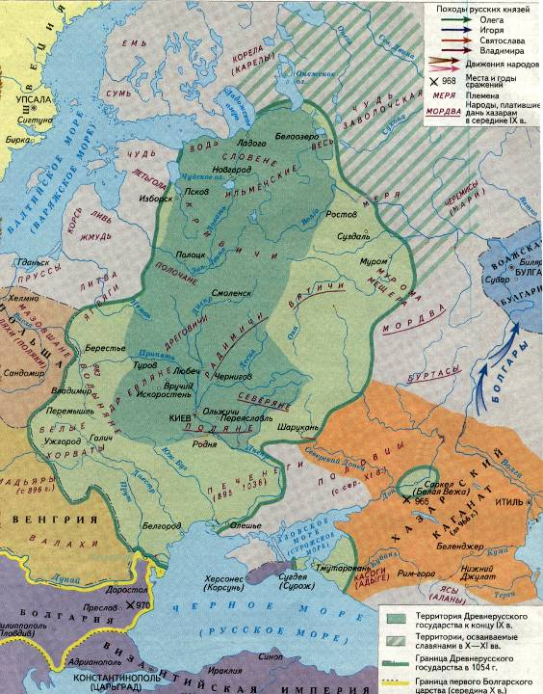

Карточка 2.
Какую систему обороны создал князь Владимир? Расскажите о «беспокойных соседях» славян того времени (При рассказе используй рисунок)
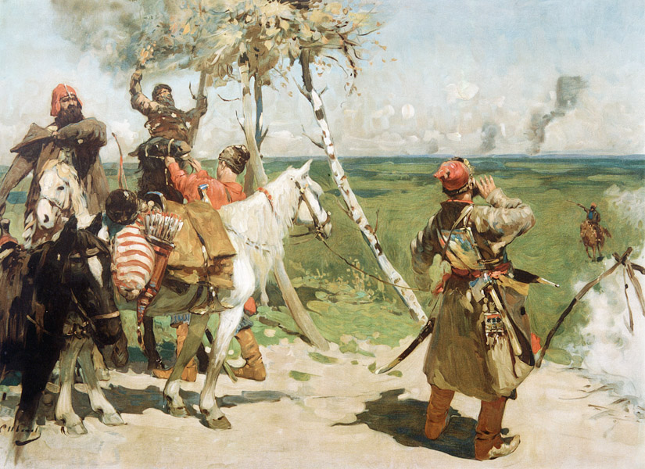

Карточка 3.
Назовите факторы, повлиявшие на принятие христианства князем Владимиром.

Карточка 4.
Используя иллюстрации, расскажите о крещении Руси.

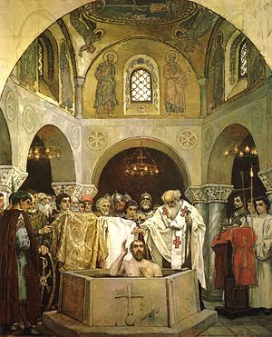

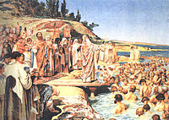

Карточка 5. Напишите на доске план ответа на вопрос «Историческое значение принятия христианства»

Карточка 6* «Историческая мозаика».
Из разрезанной иллюстрации соберите рисунок. Для этого соотнесите имена первых князей и их дела или события, произошедшие в их правление. Проверка выполнения задания: учитель переворачивает открытку и если она имеет правильный вид, то задание выполнено верно.

Карточка 7. Кроссворд 1.
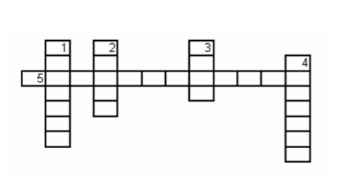
По горизонтали:
5. Религия, в 988г. официально принятая на Руси

По вертикали:
1. Взяв этот город, князь Владимир продемонстрировал
военную силу и вынудил византийского императора отдать свою сестру ему в жёны.
2. Православная церковь отменила кровную ...
3. Византийская принцесса, с которой Владимир венчался по
православному обряду.
4. Объезд подвластных земель с целью сбора дани.

Карточка 8. Кроссворд 2.

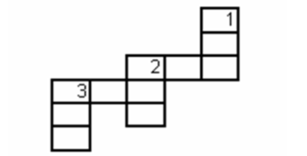

По горизонтали:
2. Год принятие крещения княгиней Ольгой.
3. Год крещения Владимира и киевлян.

По вертикали:
1. Год заключения договора между Владимиром и византийским императором Василием I, по которому киевский князь обязывался оказать военную помощь, а император в знак благодарности
отдал в жёны Владимиру свою сестру.
2. Начало княжения Владимира в Киеве.

